报价方式：
需于截止日期递交相关文件至采购部，相关证件包含但不仅限于（所有证件均需加盖企业红章 ）：
1.技术标1份：
① 供应商三证复印件（企业组织机构代码、税务登记证、营业执照复印件）
② 详细产品参数和介绍（包括产品规格、材料、保质期、售后服务及交货期等）
③ 产品销售业绩（如有）
④ 其他供应商认为需要提供的文件
2.商务标1份（需密封在信封内）。
商务标请注明产品名称、规格型号、制造商、品牌等相关信息。本次报价价格包含货物到达甲方指定位置并能正常使用所需的一切费用，包括但不限于包装费、运输费、装卸费、税费等。
- 本项目入围一家，入围方式：最终得分=总价/质量系数分（满分10分）。最终得分最小者即为入围供应商。

休息椅规格要求：
- 面料：优质牛皮，1.3-1.5MM，皮面柔软光泽度好，厚度适中，透气性强；
- 泡绵：优质高回弹PU泡绵，座面密度≥35KG/m3,背密度≥30KG/m3，回弹性42%，涂防老化变形保护膜。圆润厚实，弹性好，承受压力250KG;根据人体工学原理设计，坐感舒适，符合国家标准；
- 手动折叠架：采用高承重合金架；
- 内框架：采用优质实木，重硬坚韧，材性稳定，花纹美观，木材耐用，木材含水率10%~12%，连接处采用榫卯结构。

图示参考：
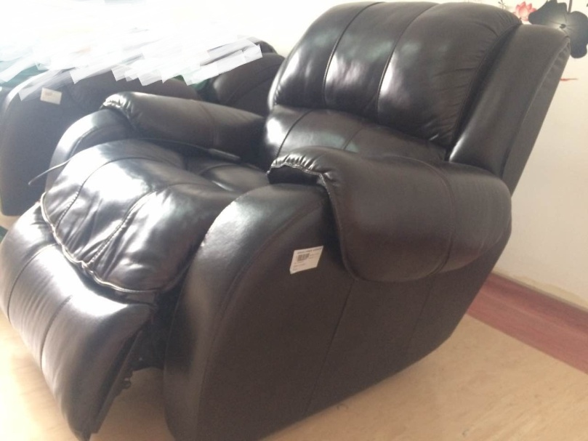

对规格要求有问题，请联系后勤保障处 陈老师：0577-88002669

